1. Vyhodnotenie všeobecných otázok
1.1 Z pohľadu realizácie procesov verejného obstarávania vo Vašej organizácií máte skúsenosti ako:

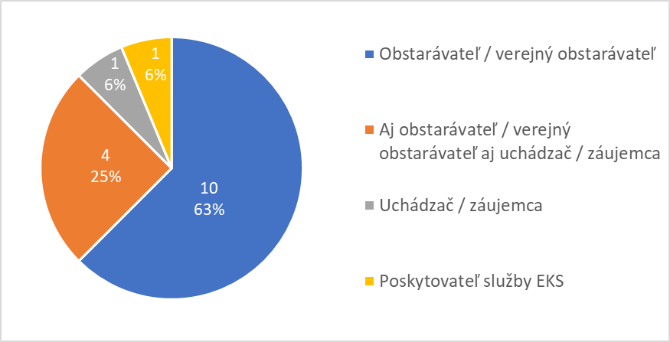
2. Vyhodnotenie odpovedí k Elektronickému trhovisku (ET)
2.1 Ako často využívate Elektronické trhovisko (ET)?
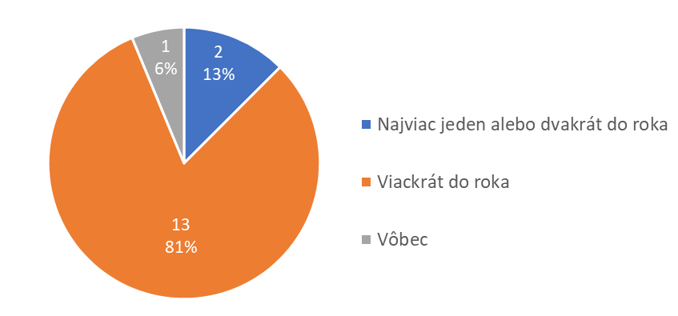
2.2 Je pre Vás portál systému ET dostatočne prehľadný?
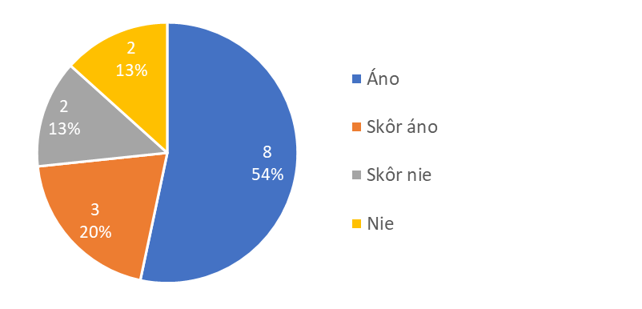
2.3 Sú jednotlivé časti portálu ET zrozumiteľné?
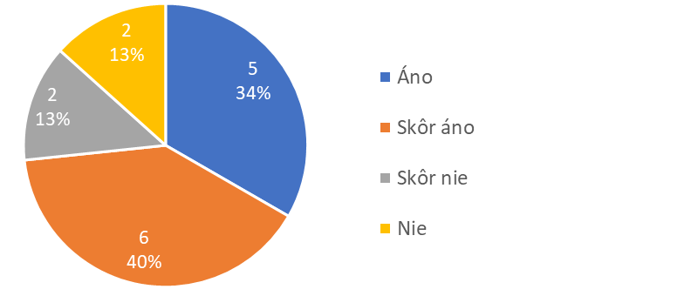
2.4 Čo by ste odporučili zmeniť na portáli ET?
- Bez odporúčania (3)
- Skrátiť termín predkladania ponúk
- Zrušiť
- Pridať možnosť importu špecifikácie z Excelu, resp. dodaného formuláru. Skrátiť lehoty na predkladanie ponúk a karanténu na pôvodnú úroveň spred 8/2021, keďže sa úplne stratila výhoda ET - rýchlosť obstarania
- Pri ročnom informatívnom prehľade objemu zákaziek ET by som navrhovala zmeniť spôsob vyhľadávanie zákaziek podľa viacerých možností alebo za kratší časový úsek ako jeden rok
- Pre zákazky na obstaranie tovarov nie je vždy vhodné/nutné predkladať vlastný návrh plnenia a z toho dôvodu by sme uvítali možnosť dobrovoľne sa rozhodnúť , či chceme vlastný návrh plnenia alebo nie.
- Portál ET je vyhovujúci, ak by to bolo možné, uvítali by sme návrat k pôvodným lehotám.
- Sprehľadniť
- Máme niekoľko odporúčaní, ktoré boli diskutované s pôvodným zriaďovateľom MV SR a bolo by vhodné ich prediskutovať so zriaďovateľom elektronickej platformy v zmysle platnej legislatívy
- Zmeniť opisný formulár má nevyhovujúcu štruktúru; do jednotlivých polí sa dá vložiť iba obmedzený počet znakov, čo sťažuje prácu; nedajú sa prikladať vlastné prílohy k opisnému formuláru, čo je taktiež veľmi nevhodné.
- Celkovo portál nieje prispôsobený na stavebné práce a ani by sa nemal využívať!
- Implementovať do systému automatické ukladanie údajov opisného formulára priebežne, prípadne po jeho vložení počas vypĺňania.
- V rámci osobitných požiadaviek na plnenie pridať povinné vety určené MZ SR.
2.5 Aké služby alebo úpravy by ste odporučili doplniť na portáli ET?
- Bez odporúčania (3)
- Jednoduchšie vyhľadávanie
- Kompletne prepracovať
- Pridať možnosť importu špecifikácie z Excelu, resp. dodaného formuláru. Skrátiť lehoty na predkladanie ponúk a karanténu na pôvodnú úroveň spred 8/2021, keďže sa úplne stratila výhoda ET - rýchlosť obstarania
- Zobrazenie eventuálnych informačných povinnosti vzhľadom k vyhlásenej zákazke, ktoré by sa publikovali na UVO.
- Ak sa odstúpi od zmluvy z ET, bolo by praktické , aby uvedené odstúpenie bola aj pri zmluve v ET a nie len v CRZ.
- Automatické vypĺňanie súhrnných správ z ET do profilu UVO
- Možnosť generovania kumulatívnych prehľadov o zákazkách v rámci inštitúcie podľa rôznorodých zvolených kritérií.
- Máme niekoľko odporúčaní, ktoré boli diskutované s pôvodným zriaďovateľom MV SR a bolo by vhodné ich prediskutovať so zriaďovateľom elektronickej platformy v zmysle platnej legislatívy
- Mať možnosť zo strany verejného obstarávateľa podrobný opis predmetu zákazky, ktorý bude prílohou zmluvy vkladať formou ľubovoľnej prílohy.
- Mať možnosť zo strany uchádzačov predkladať cenu v ponuke štruktúrovanou formou po jednotlivých položkách vrátane celkovej ceny a to formou ľubovoľnej prílohy."
- Použitie na materiály - Registrácia a následne zasielanie notifikácii na konkrétne súťaže, ktorých sa chce uchádzač zúčastniť
- Implementovať zoznam navrhovaných predvolených kategórií do osobitných požiadaviek na plnenie, napr. platobné podmienky, fakturácia...
- Zvýšiť počet znakov, ktoré je možné vložiť do jednotlivých buniek.
- Vložiť textové pole na jednoduchý text, ako napr. opis predmetu zákazky.
- Informáciu o prejdení objednávkového formuláru karanténov. Taktiež nám boli zaslané milné informácie o časových lehotách jednotlivých karantén.
3. Vyhodnotenie odpovedí k Informačnému systému Elektronického verejného obstarávania (EVO)
3.1 Ako často využívate Informačný systém Elektronického verejného obstarávania (EVO)?
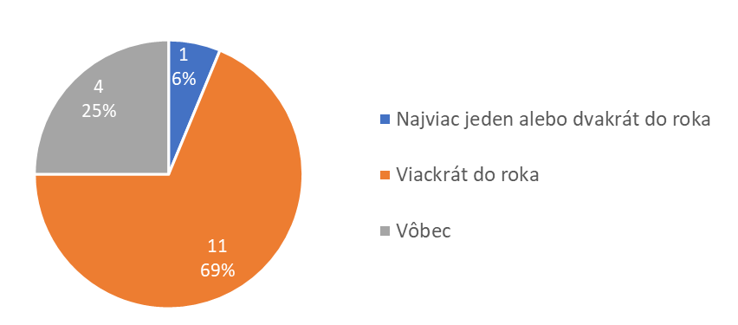
3.2 Je pre Vás portál systému EVO dostatočne prehľadný?
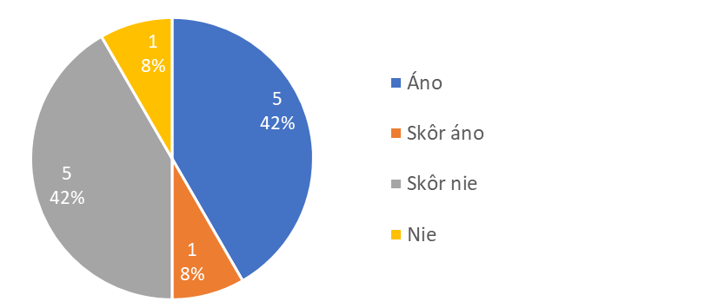
3.3 Sú jednotlivé časti portálu EVO zrozumiteľné?
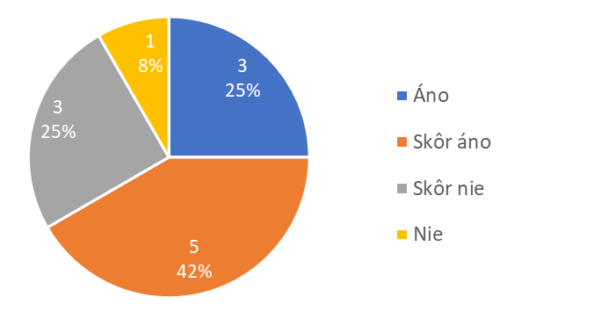
3.4 Čo by ste odporučili zmeniť na portáli EVO?
- Bez odporúčania (2)
- Kompletne prepracovať (2)
- Nejedná sa o EVO ale o ISZÚ - zmeniť na úroveň roku 2022 jednak grafickú stránku formuláru, ale najmä zjednodušiť systém zadávania CPV kódov (najmä v situáciách, kedy je potrebné zadať viac CPV kódov je systém mimoriadne nevhodný), systém zadávania NUTS kódov (detto - najmä v prípade viac častí zákazky). A hlavne by pomohlo predvypĺňanie formulárov - napr. korrigendum by mohlo z väčšej časti vyplniť automaticky, rovnako tak ďalšie oznámenia.
- V potvrdzovacích oknách po odoslaní dokumentov/správ používať potvrdzovacie tlačidlá s jednoduchým znením - štandardizované s inými softvérmi (napr. áno / nie, odoslať / neodoslať) vyhnúť sa používaniu zložitého označovania týchto tlačidiel. alebo v potvrdzovacích oknách doplniť popis činnosti po stlačení daného tlačidla, v súčasnosti niektoré popisky niesu intuitívne
- Manuál na postup pri zadávaní zákaziek
- Možnosť ukončiť zákazku t.j. zmeniť status zákazky z aktívna na zrušená/ukončená.
- Sprehľadniť a spresniť funkcionality systému
- Používateľské rozhranie
- V prípade odoslania oznámenia/výzvy zjednodušiť vykonanie zmien v nastavení zákazky, ak sme niečo zabudli, opomenuli, pomýlili sa.
- Pri predkladaní ponuky nerozhádzať priložené súbory, ale ich nechať usporiadané podľa toho ako ich uchádzač postupne vkladá do systému (väčšia prehľadnosť)
- Aktualizovanie lehoty na predkladanie ponúk hneď po oznámení obstarávateľa o zmene lehoty na predkladanie na karte Detail zákazky (rýchly prehľad o dôležitej zmene na zákazke)
- Odpovede na otázky zverejňovať vždy s novým dátumom ako samostatný dokument s novými odpoveďami ako je to napr. v systéme Josephine.
- Vysvietiť záložku, v ktorej došlo k nejakej zmene/doplneniu dokumentu/pridaniu žiadosti, lebo sa nám stalo asi 2x, že systém nezaslal notifikáciu na prijatú žiadosť od obstarávateľa, čo bol vcelku problém, pretože bol nastavený deadline do kedy musíme na žiadosť reagovať. Takisto nastaviť v systéme možnosť znovuzaslania žiadosti zo strany obstarávateľa, pokiaľ obstarávateľ zistí, že jeho žiadosť sme doposiaľ neotvorili (myslím, že takúto funkciu má systém aktivovanú, že obstarávateľ vidí, či sme videli konkrétnu správu, ale nie sme si istí). Prípadne nejakú inú možnosť nás upozorniť.
3.5 Aké služby alebo úpravy by ste odporučili doplniť na portáli EVO?
- Bez odporúčania (2)
- Používateľské rozhranie (2)
- Kompletne prepracovať
- Nejedná sa o EVO ale o ISZÚ - zmeniť na úroveň roku 2022 jednak grafickú stránku formuláru, ale najmä zjednodušiť systém zadávania CPV kódov (najmä v situáciách, kedy je potrebné zadať viac CPV kódov je systém mimoriadne nevhodný), systém zadávania NUTS kódov (detto - najmä v prípade viac častí zákazky). A hlavne by pomohlo predvypĺňanie formulárov - napr. korrigendum by mohlo z väčšej časti vyplniť automaticky, rovnako tak ďalšie oznámenia.
- Rozšíriť možnosti načítavania už zadaných informácií medzi formulármi, tak aby ich nebolo potrebné zadávať opakovane.
- Pridať formuláre na zápisnice , ktoré budú obsahovať povinné údaje podľa ZVO.
- Doplniť v manuáloch detailnejšie postupy.
- Kvalitnejšie príručky, úprava funkcionalít systému
- Umožniť zaplatenie kaucie pri revíznych postupoch.
- V mojom profile/časť môj účet, vytvoriť kolónku Moje súťaže, kde by bol zoznam všetkých súťaži, v ktorých sme momentálne zaevidovaný a vstúpili sme do tejto zákazky. Pre taký rýchly prehľad a kontrolu všetkých aktuálnych zákaziek, či nenastala nejaká zmena/doplnenie/vysvetlenie (významné najmä v prípade, že sa stane zriedkavá chyba v doručení notifikácie, či už je to problémom na našej strane alebo na strane IS EVO).

4. Vyhodnotenie odpovedí týkajúcich sa používaniu iného systému na realizovanie verejného obstarávania
4.1 Používate na realizáciu verejného obstarávania iný systém ako ET alebo EVO?
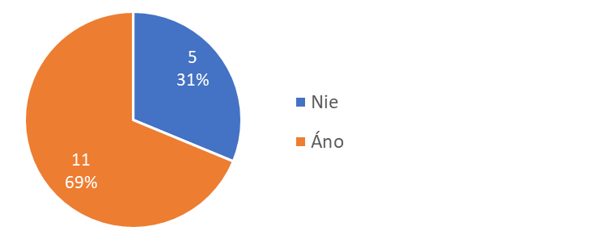
4.2 Ak áno, tak uveďte prosím aký:
- eZakazky - 4
- Jospehine - 6
- Eranet - 3
- Modul EO systému EKS -1
- Pluto - 1
- E-lena – 1

4.3 Uveďte dôvod využívania iného systému ako je ET alebo EVO:
- Začal som s tým pred spustením EVO a som s ním spokojný
- Požiadavka zákazníka/obstarávateľa
- Pravidlá v spoločnosti, EVO neumožňuje jednoduché zadávanie všetkých typov zákaziek
- Prehľadné a prepracované možnosti pre DNS.
- Responzívnosť, proaktívnosť, plnenie povinností bez zbytočného klikania, šablóny...
- Niektoré funkcionality sú používateľsky priateľskejšie, zrozumiteľnejšie, niektorými funkcionalitami ET ani EVO nedisponujú
- Modul EO systému EKS umožňuje realizáciu ajn nadlimitnáho VO a tiež ostatných foriem VO pre nie bežne dostupné tovary a služby (čo je predmetom ET) a systém EO je prehľadnejší a jednoduchší ako EVO
- Sprístupnenie zákazky o ktorú máme záujem na danom konkrétnom portály, nevieme si ako uchádzač vybrať systém kde bude zákazka sprístupnená, systém vyberá obstarávateľ
- Užívateľská prehľadnosť a priaznivá cena.
- Aktuálne zmeny pravidiel v EKS, ktoré ani nikde nie sú uvedené, vykonávanie vestníkových súťaží. Schopnosť zabezpečenia kvalitných výrobkov. V rámci ET nám mnohokrát boli poskytnuté nevhodné výrobky, ktorých životnosť bola minimálna a nevhodná do nemocničného prostredia.
- Prehľadný

5. Vyhodnotenie odpovedí k Jednotnej Elektronická platforma verejného obstarávania
5.1 Považujete spojenie systémov ET a EVO do jednotnej Elektronickej platformy verejného obstarávania za prínosné?
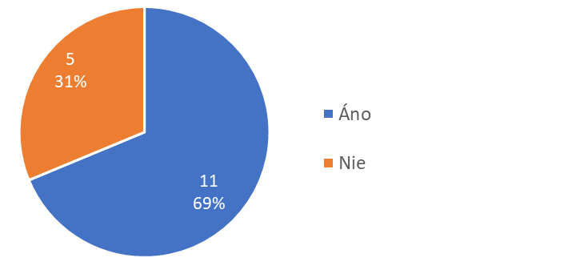
5.2 Aké služby navyše oproti ET a EVO očakávate od jednotnej Elektronickej platformy verejného obstarávania?
- Žiadne (2)
- Neviem
- Telefonická pomoc pri vkladaní dokumentov.
- Užívateľský komfort IS 21. Storočia
- Maximalizáciu prehľadnosti a jednoznančnosti. Z užívateľského hľadiska nevidím dôvod na ich zlučovanie. Jedine že by systém dokázal načítavať (predvypĺňať) podklady pre Súhrnné správy - takáto funkcionalita by bola veľmi osožná.
- Komplexné jednoduché a jednotné zadávanie všetkých typov obstarávaní, a jednotné pravidlá a postupi pri zadávaní a realizácií zákaziek
- Prehľad histórie zadávaných zákaziek z uplynulých rokov realizovaných cez ET a EVO
- Prehľadnosť zákaziek, všetky informácie na jednom mieste.
- Kompletný reporting a žiadne dodatočné povinnosti. Keď tam dám zákazku, očakávam kompletné vysporiadanie sa so zákazkou, ja už len prijmem výsledok, obdobne ako pri ET, bez súhrnných správ
- Keďže nemám informácie o jednotnej elektronickej platforme, neviem sa vyjadriť. Bolo by prínosné popísať a zverejniť predstavy "autora" myšlienky.
- Komplexné pokrytie procesu VO od pripávy súťaže, evidencie zmlúv, atď.
- Zvýšenie počtu dokladov pre archiváciu, príp. úplnú archiváciu dokumentov z verejného obstarávania. Očakávam, že terminológia vo vytvorenom softvéri bude konečne plne súladná s terminológiou v zákone o verenom obstarávaní.
- Na stavebné práce je nevhodné použitie ET, vlastne sa nemá používať.
- Metodiku na jednotnom mieste.
- Väčšiu prehľadnosť, jednoduchosť, zjednodušenie procesu
5.3 Aké iné očakávania máte od vytvorenia jednotnej Elektronickej platformy verejného obstarávania?
- Momentáne žiadne (2)
- Prehľadnosť / Zjednodušenie procesov. (4)
- Predvypĺňanie súhrnných práv a pod.
- Zjednodušiť a zefektívniť verejné obstarávanie, spojí dobré veci a postupy oboch systémov (ET aj EVO)
- Jednotný prístup a postup ako aj uľahčenie pre dodávateľov
- Zrýchlenie procesu VO , jednotné pravidlá na jednom mieste a rovnané výstupy - zápisnice.
- Nesmie ma časovo brzdiť. ZsNH sa dá vyriešiť za 5 pracovných dní, resp. za taký ľudový týždeň. Toto určite nesmie trvať dlhšie, a to so všetkými karanténami atď.
- Keďže nemám informácie o jednotnej elektronickej platforme, neviem sa vyjadriť. Bolo by prínosné popísať a zverejniť predstavy "autora" myšlienky.
- Používateľsky priateľskejšie prostredie s rozšírenými a komplexnými funkcionalitami
- Že bude technologicky moderná a používateľsky príjemná
- Zjednodušenie, sprehľadnenie, urýchlenie a vyšší komfort administratívnej činnosti pri verejnom obstarávaní.
- Prepojenosť aj s ministerským systémom, aby sme nemuseli niekoľkokrát robiť to isté.
5.4 Aké problémy v súvislosti s vytvorením jednotnej Elektronickej platformy verejného obstarávania vnímate?
- Zatiaľ žiadne (4)
- Potrebné školenia zamestatncov ako aj zákazníkov dlhší čas celého procesu
- Skomplikuje verejné obstarávanie a to z dôvodu skomplikovania postupov
- Zo začiatku administratívnu záťaž a informovanie o zriadení.
- Nedostatok informácií o EP , ktoré už verejný obstarávateľ chce zapracovať do svojich interných smerníc a predpisov.
- Že ku 31.3.2022 nebude a zatiaľ nikto z nás profesionálov nevie, ako sa bude zadávať napr. zákazka déčkového VO za 179 999 eur. Strašne chýbajú informácie.
- Doposiaľ nemám takmer žiadne informácie o elektronickej platforme, očakávam problémy spôsobené hlavne časovým faktorom. (2)
- Časté výpadky systému, neprehľadnosť
- Neexistencia národnej koncepcie IT prístupu k VO. Spájanie technologicky a morálne rôznych riešení politickým rozhodnutím bez primaraného priestru na technickú realizáciu
- Ako všetko nové na Slovensku bude to pravdepodobne robené za pochodu, výsledkom čoho budú pravdepodobne chyby po spustení; prax z minulosti ukázala, že niektoré sa časom odstránia a niektoré bohužiaľ dlhodobo pretrvávajú.
- Ďalší nový systém

